Tūrisma firma RĪGAS TŪRISTI
Dzirnavu 43, Rīga, LV-1010, Latvija
Tālruņi: 67281803, 67244314, 29470228. Fax: 76281803
www.rigasturisti.lv e-mail: rigasturisti@rigasturisti.lv

Saulainā Valensija
04.12.2019-08.12.2019

04.12.2019
Rīga 07.45 - 11.00 Valensija
08.12.2019
Valensija 20.55 - 01.50 Rīga

Lidojums 199 EUR
Lidojums+viesnīca 449 EUR

Vīna darītavas un Rekuenas ekskursija dāvanā pirmajiem 15 pircējiem! Standarta cena 80 EUR.
Pirmā iemaksa 200 EUR!

Valensijas pilsētas ekskursija
04.12.2019 12:30 no viesnīcas
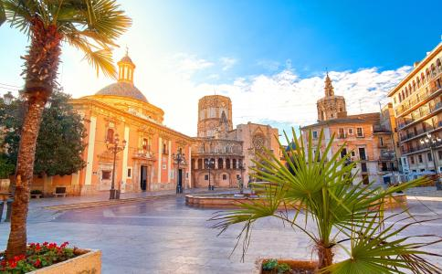
Cena: 40 EUR
Cenā iekļauts: transports, krieviski runājošs gids, ieejas maksa Zīda biržā un Valensijas katedrālē.

Valensijas pilsētas ekskursiju sāksim ar Centrālā tirgus apmeklējumu. Tirgus aizsākums šajā vietā meklējams jau 1000 gadus atpakaļ, kad Valensijā valdīja arābi un cauri gadsimtiem līdz pat mūsdienām tas joprojām ir saglabājis pilsētas vitālā centra lomu. Šeit gan tūristus gan vietējos diendienā apbur lieliskas kvalitātes svaigo produktu krāsas un smaržas un aizrauj svarīgas komerciālās dzīves vērošana.
Ekskursijas laikā iepazīsimies ar būtiskākajiem Valensijas pilsētas tūristu apskates objektiem. Ieiesim Valensijas katedrālē un UNESCO pasaules kultūrvēsturiskā mantojuma sarakstā iekļautajā gotiskajā Zīda biržā. No ārpuses apskatīsim avangardisko sklavenā spāņu arhitekta Santjago Kalatravas „Mākslas un Zinātnes pilsētas „ kompleksu, kas Valensiju izvirzījis pasaules modernās arhitektūras līdera pozīcijās. Ekskursijas ilgums ~4 stundas

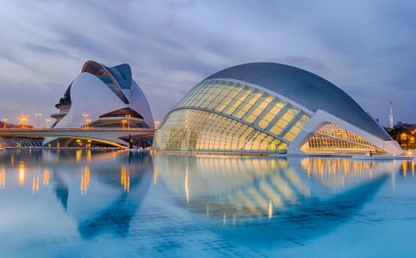
Valensijas Mākslas un Zinātnes pilsētas apmeklējums
05.12.2019 09:00 ar kājām no viesnīcas
Cena: 50 EUR
Cenā iekļauts: krievu valodā runājoša gida pakalpojumi, ieejas biļete Okeanārijā
Ekskursijā dosimies ar kājām jo apskatāmā Valensijas daļa - 21. gs. avangarda stilā būvētā Mākslas un Zinātnes pilsēta, ko projektējis pasaulslavenais, Valensijā dzimušais arhitekts Santjago Kalatrava- atrodas tikai 15 min. gājiena attālumā no viesnīcas. Mākslas un Zinātnes pilsētas kompleksu veido četras milzīgas ēkas: prinča Filipes Zinātnes muzejs, kinoteātris un planetārijs, karalienes Sofijas mākslas pils jeb Valensijas opera un tā saucamais Saulessargs: skatu punkts, no kura var pārredzēt Mākslas un Zinātnes pilsētas ēkas ar celiņiem un dārziem. Ekskursijas noslēgumā apmeklēsim Okeanāriju - vienu no lielākajiem Okeanārijiem Eiropā, kura apmeklētāji tiek iepazīstināti ar mūsu planētas okeānu un jūru bagātībām. Ekskursijas ilgums ~4 stundas.

Paeljas gatavošanas meistarklase
05.12.2019 17:30 no viesnīcas
Cena: 85 EUR
Cenā iekļauts: transfērs, uzkodas un paelja ar salātiem,deserts un kafija/tēja. Baltvīna un sarkanvīna degustācija.
Piedāvājām autentiskas paeljas gatavošanas meistarklasi Valensijas vecpilsētas paeljas gatavošanas skolā. Meistarklases noslēgumā katrs dalībnieks saņems diplomu, kas apliecinās jauniegūtās prasmes kā arī nelielu dāvanu. Priekšauts un šefpavāra cepure tiks nodrošināta katram dalībniekam Ilgums: ~3.30 stundas

Segorbe un San Žozē alas
06.12.2019 10:00 no viesnīcas
Cena: 90 EUR
Cenā iekļauts: transports, krieviski runājoša gida pakalpojumi, pusdienas restorānā ( vīns un ūdens iekļauts), ieejas maksa Olīveļļas muzejā un Sv. Žozefa alās, olīveļļas degustācija
Ekskursijas sākumā dosimies uz dižciltīgo mazpilsētu Sergobe, kurai līdzās plešas tūkstošgadīgu olīvkoku audzes. Te viesosimies olīveļļas muzejā un mums tiks dota iespēja nogaršot šinī apvidū ražoto unikālo un veselīgo olīveļļu.
Pēc tam apmeklēsim visslavenāko Valensijas reģiona un visas Spānijas pazemes upi, kas piemērota navigācijai. Tā rāmi plūst Svētā Žozefa jeb Žozē alās, kas atrodas netālu no Kastelonas. Te varēsim izbaudīt neparastu braucienu ar laivu un apskatīt interesantākos stalaktītus, kurus mums parādīs laivas apkalpe.
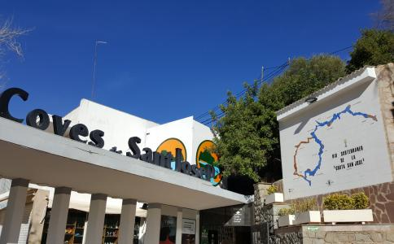
(Ekskursijas ilgums ~8 stundas)

Šativas un Denias apskate
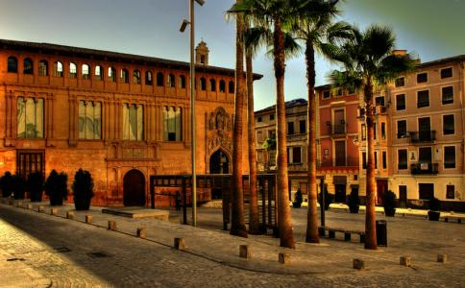
07.12.2019 09:00 no viesnīcas
Cena: 95 EUR
Cenā iekļauts: transports, krieviski runājošs gids, ieejas maksa Šativas un Denias pilīs, pusdienas (ūdens un vīns iekļauts)
Valensijas ceļojuma ceturtajā dienā dosimies apskatīt vienu no vēsturiskajām šī reģiona pilsētām Šativu. Tā bija pazīstama jau romiešu laikos ar lieliskiem linu izstrādājumiem, bet arābu laikos – kā viens no agrīnākajiem Eiropas papīra ražošanas centriem. Šeit apskatīsim pilsētas centrālo daļu ar, lielākoties, Renesanses laikmeta celtnēm, kā arī milzīgo 10. gs būvēto pili, kurai ir četri nocietināti vārti un 30 torņi. Pilij piegulošās aizsargsienas savulaik iekļāva romiešu laika pilsētu. Ekskursijas otrajā daļā viesosimies Deniā – kūrortpilsētā Vidusjūras piekrastē, kas saucas Baltais krasts ( Costa Blanca). Lai arī pilsētu iemīļojuši pludmales atpūtas cienītāji, tai ir arī labi saglabāts vēsturiskais centrs kā arī 11. gadsimtā būvēta pils klints virsotnē, kas paver acīm plašu panorāmu uz pilsētu un jūru.
Ekskursijas ilgums ~9.5 stundas

Vīna darītavas un Rekuenas apmeklējums
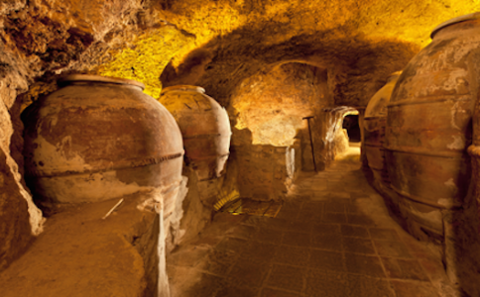
08.12.2019 10:00 no viesnīcas
Cenā iekļauts: transports,krieviski runājoša gida pakalpojumi, Rekuenas alu apmeklējums, vīna darītavas apmeklējums un degustācija, pusdienas (ūdens un vīns iekļauts). Ekskursija dāvanā pirmajiem 15 pircējiem. Standarta cena 80 EUR.
Ekskursijas laikā apmeklēsim vietējo vīna darītavu, kur mums pastāstīs par vīna darināšanas kultūru un tradīcijām. Varēsim degustēt izmeklētus vīnus, kā arī tos iegādāties. Rekuena tika dibināta seno ibēriešu laikā un šeit dzīvoja arī romieši, tomēr tieši arābi bija tie, kas deva pilsētai sākotnējo vārdu “Rakana” (tulkojumā- stiprs, pašpaļāvīgs). Pilsēta, kas vēlāk tika nosaukta par Rekuenu, kļuva par vienu no vīnogulāju plantāciju un vīna darināšanas centriem. Pilsētas apkārtnes vīniem piešķirts D.O. – “nosaukums pēc izcelsmes”, apzīmējums, kas garantē vīna izcelsmi un kvalitāti atbilstoši reģionam un ko piešķir vīnam, kas ražots noteiktos Spānijas reģionos pēc visstingrākajiem prestiža produkta kritērijiem. D.O. uzraksts uz etiķetes ir vīna kvalitātes garantija. Pēc tam būs iespēja pastaigāties pa nelielo Rekuenas kvartālu La Villa, kas iekļauts Spānijas Nacionālā mantojuma sarakstā, pateicoties tā vēsturisko ēku kolekcijai. Šis aizsargsienu ieskautais kvartāls, sākotnēji bija pazīstams kā musulmaņu apdzīvota vieta un tika dēvēts par Alkazabu, Medinu vai Arrabali. Zem kvartāla atrodas vecākās reģionā atrodamās alas, kuras izmantoja kā patvērumu, vīna pagrabu un graudu uzglabāšanas noliktavu. Pastaiga alās dos ieskatu Rekuenas bagātajā vēsturē un interesantajā attīstībā.
Ekskursijas ilgums ~ 6 stundas

